ОБЩИЕ ТРЕБОВАНИЯ

ПО ВЫПУСКНЫМ КВАЛИФИКАЦИОННЫМ РАБОТАМ

- Задание по подготовке ВКР (не нумеруется)
- Задание-график (не нумеруется)
- План ВКР (не нумеруется)
- Отзыв научного руководителя на ВКР обучающегося (не нумеруется)
- Внешняя рецензия
- Справка о результатах проверки ВКР в системе «Антиплагиат» (antiplagiat.ru), заверенная подписью научного руководителя (не нумеруется)
- Лист подтверждения авторства (не нумеруется).
- Титульный лист ВКР (не нумеруется)
- Содержание (с него начинается фактическая нумерация ВКР, то есть страница 2)
- Текст ВКР (Реферат, введение, Главы 1, 2, 3, Заключение, Список использованных источников (сквозная нумерация страниц))
- Приложения (включаются в общую нумерацию листов, но не учитываются в общем объеме ВКР)
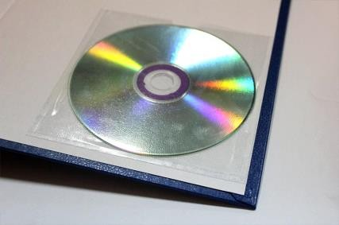
- Диск или флешка с текстом ВКР и всеми выше перечисленными, правильно оформленными и подписанными документами в виде файла формата pdf и вкладывается в конверт.

